Definição Requisitos

- Requisitos
  - Requisitos Funcionais
    - Release 02 – Modulo de Administração de Condomínio
Análise do Requisito: Condôminos
Código do  Requisito | Descrição: Desenvolver e gerenciar os condôminos do condomínio. De forma a conhecer melhor cada apartamento, e seus condôminos.  Protótipo de interface:  - Características  - Nesta interface irá existir o cadastro dos condôminos e emitirá relatorios contendo a quantidade e quem são os condôminos por andar/apartamento.  - Atributos  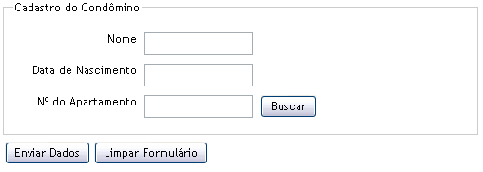
  CAMPO | DESCRIÇÃO | TIPO | TAM. | OBG.
  1.Código | Código do Condômino | NUMÉRICO | 5 | S
  2.Nome | Nome do condômino | ALFANUMÉRICO | 60 | S
  3.Data_Nasc | Data de Nascimento do condômino | NUMÉRICO | 10 | S
  4.Apartamento | Apartamento no qual reside | NUMÉRICO | 4 | S
Código do  Requisito | Teste de aceitação:  - Verificar se os campos obrigatórios estão nulos.
Código do  Requisito | Estimativa inicial: 30h

